九江市舆情监测周报
（2013年2月16日—2013年2月22日）

一、舆情综述
2013年2月16日—2013年2月22日，新华社舆情管理系统对700余家大陆及台港澳地区的主流平面媒体、300余家大型网站及300余家知名网站的论坛及博客进行了重点监测，共收集到九江市相关报道856篇。其中，平媒报道167篇，网络媒体报道289篇，论坛博客评论400篇；正面及中性态度的舆情为519篇，负面舆情为237篇。

本监测时段内，正面舆情和中性舆情关注焦点为：
- 九江迎来春节后第一场降雪
- 九江2处景区成全国4A级景区
- 八里湖新区公共自行车开始试运行
- 九江1月份财政总收入完成27.58亿元
- 德安县水务局局长受贿40余万元获刑十年六个月

从媒体分布情况来看，本监测时段对九江市进行报道的媒体主要集中在全国性媒体和省内媒体全国性媒体和省内媒体，江西省内媒体占本监测时段报道量的首位（44.98%），驻地在北京的全国性媒体报道量次之（21.96%）。（见下图一）
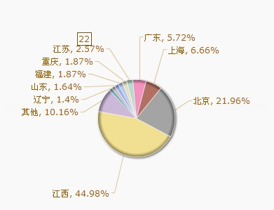

从媒体报道量来看，本监测时段内，平面媒体中，江西省媒体中江西日报最为关注九江发展。（见下图二）
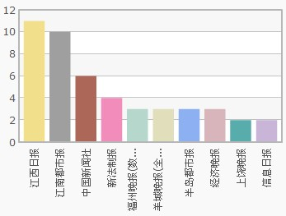

网络媒体中，九江新闻网对九江的报道量排在第一位，其次为大江网、新民网。（见下图三）
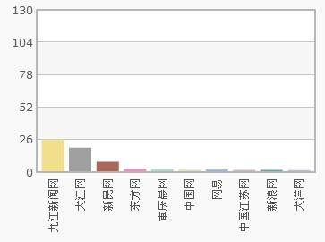

论坛中，对于九江市讨论较多地网帖集中在九江论坛、大江论坛、21cn社区。（见下图四）
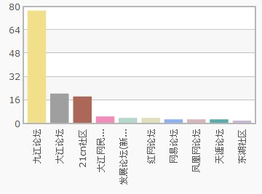

从传播总量的趋势分布来看，本时段内舆情高峰出现在2月18日，为196篇。九江长江大桥裂缝事件导致舆情监测量在该日出现了大幅度增长。总体来说，受特定事件的影响，本周九江的媒体报道量起伏较大。(见下图五)
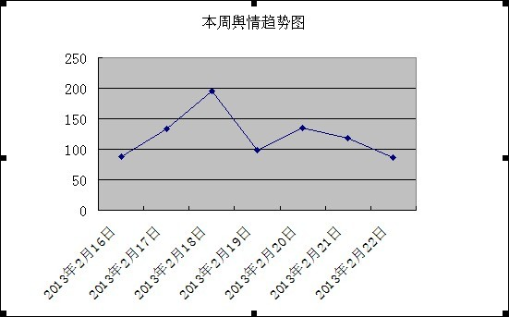

二、本周负面舆情盘点
本周，九江市舆情以正面舆情和中性舆情为主，负面舆情主要集中在豆腐渣工程、乱收费、干部滥用职权、机关作风等方面。
从发布媒体来看，本周负面舆情始发媒体仍为微博、论坛等，经传统媒体和网络媒体报道后发酵。其中，对九江负面报道转载和转发频次较高的网络媒体有凤凰网、新浪、网易、搜狐、21cn等。
本周关注度较高的负面舆情有：
（按关注程度由高到低倒序排列）
1、九江长江大桥裂缝事件追踪：超限纠错缘何迟来4年
2、两兄弟与邻居起争执被刺死 民警鸣6枪未能制止
3、修水县林业局“拍马屁”横幅引众网友吐糟
4、德安鄱阳河造纸厂污水直排 村民举报无果担忧检查走形式。
其中，“民警鸣6枪未能制止行凶”舆情仍在继续发酵，网友多关注“民警在事件现场是否存在不作为现象”，“与行凶者有亲属关系的民警是否涉嫌妨碍执法”；而“拍马屁横幅”舆情目前已经发酵3天，渐渐平息。
整体看来，本周负面舆情延续发酵至下周的可能性较低。

三、本周境外媒体关注
1、新报网关注“江西局长诈骗外逃被抓”一事。
2、明报关注“九江县沙河街镇便民服务中心大厅节后无人上班”一事。
3、香港文汇网关注“江西逾12亿建煤炭储备中心，选址九江”一事。
4、文汇报刊载报道“民工求职法宝：找老乡传帮带 不愁找工作 但求上层楼”。
5、博讯网关注“江西九江长江大桥裂缝 超限行负荷运行4年多”一事。

四、本周境内媒体关于九江市的报道排行榜
1、江西九江长江大桥裂缝续：超限行负荷运行4年多
关键词：长江大桥
相关链接：
http://www.jx.xinhuanet.com/news/fmbd/2013-02/16/c_114686770.htm
报道转载媒体：新华网、人民网、新浪、搜狐、网易、和讯等百余家

2、民警鸣六枪制止行凶未果 兄弟命丧同乡刀下
关键词：鸣枪制止行凶未果
相关链接：
http://city.ifeng.com/cshz/gz/20130222/345689.shtml
报道转载媒体：广州日报、搜狐、凤凰网、21CN等50家

3、江西11处景区成全国4A级景区，九江2处
关键词：4A级景区
相关链接：
http://news.sina.com.cn/o/2013-02-17/205426282726.shtml
报道转载媒体：新华网江西频道、大江网、中新网、新浪等19家

4、打造平安和谐新九江
关键词：平安 和谐
相关链接：
http://www.jiangxi.gov.cn/dtxx/sxdt/201302/t20130220_846111.htm
报道转载媒体：新华网江西频道、中国日报、大江网、新浪等12家

5、市民质疑九江黄标车限行听证会走过场
关键词：听证会
相关链接：
http://news.163.com/13/0219/08/8O2IPC5600014JB6.html
报道转载媒体：人民网、网易、千龙网等11家

6、江西瑞昌一科级干部因躲高利贷外逃 现被抓获刑拘
关键词：干部 躲贷外逃
相关链接：
http://jiangxi.jxnews.com.cn/system/2013/02/17/012289987.shtml
报道转载媒体：大江网、凤凰网、大众网、新民网等11家

7、九江彭泽：沿江开发巧做“加法”
关键词：沿江开发
相关链接：
http://cpc.people.com.cn/n/2013/0219/c87228-20520504.html
报道转载媒体：江西日报、新华网江西频道、中国网、中国日报等10家

新华社江西分社智库信息编辑部

